### 顶帽、黑帽

<https://blog.csdn.net/qq_36387683/article/details/80489631>

顶帽：原图与开运算的差

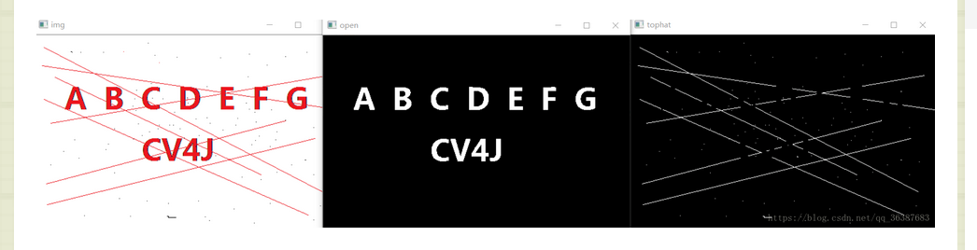

黑帽：闭运算以后得到的图像与原图像的差。

